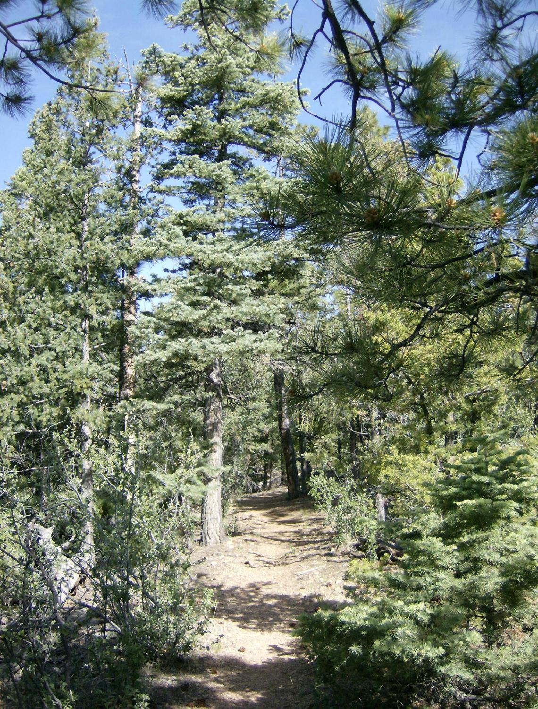
Bosque – Los bosques cubren alrededor de un tercio del terreno de la Tierra. Los bosques apoyan una gran variedad de animales. Están llenos de árboles de hoja caduca y hoja perenne, los cuales proveen fruta y semillas. Algunos animales que viven en los bosques de Santa Fe incluyen: zorros, osos, coyotes, conejos, ratones, lagartos, pájaros y diferentes tipos de insectos.

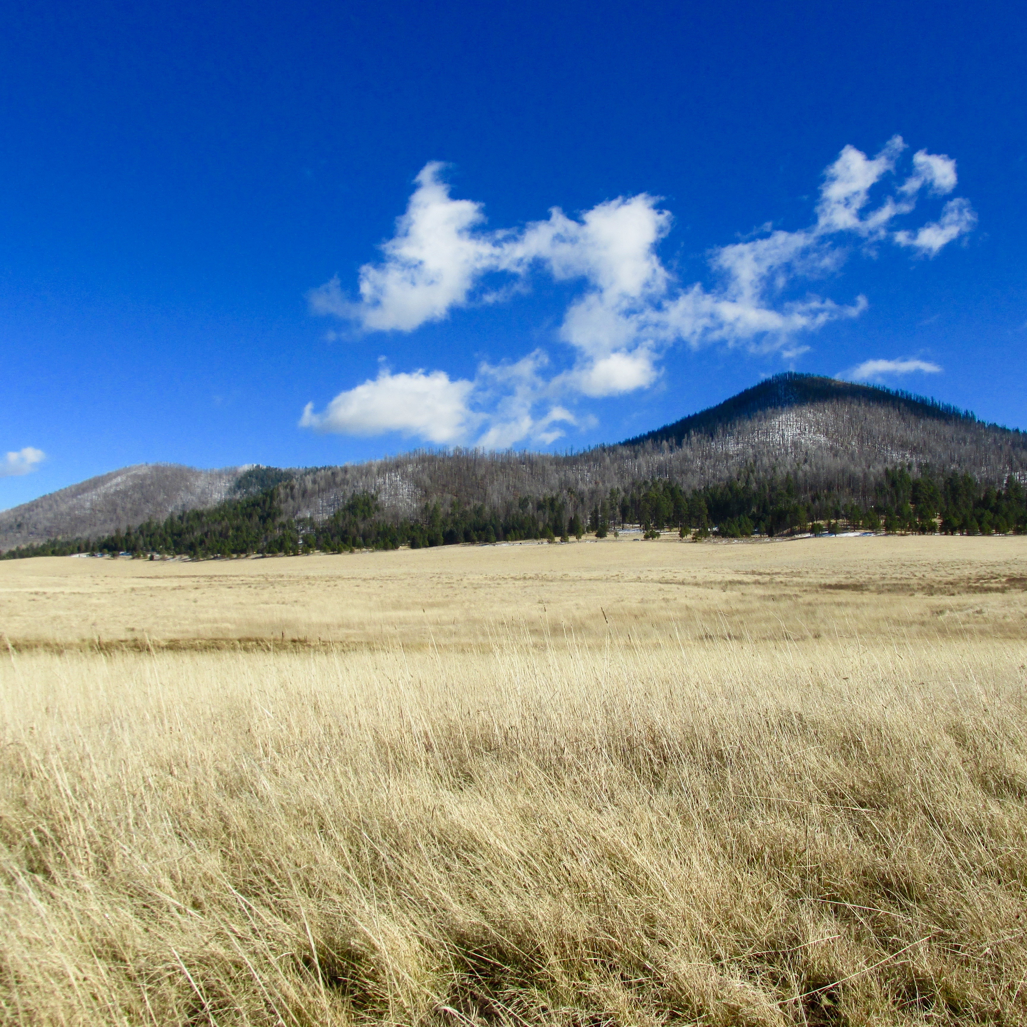
Pradera – Las praderas están cubiertos principalmente por zacate. Más de la mitad del continente de África está cubierto de praderas tropicales, o sabanas. Las sabanas se localizan cerca del ecuador y tienen estaciones mojadas y secas. El otro tipo de pradera se llama la pradera templada. En una pradera templada, hace frío en el invierno y calor en el verano. Durante la primavera y el verano, hay muchas flores silvestres. En las praderas hay pocos árboles para esconderse o hacer nidos. Algunos animales que viven en las praderas son: coyotes, ratones, lagartos, culebras, pájaros, y muchos tipos de insectos.

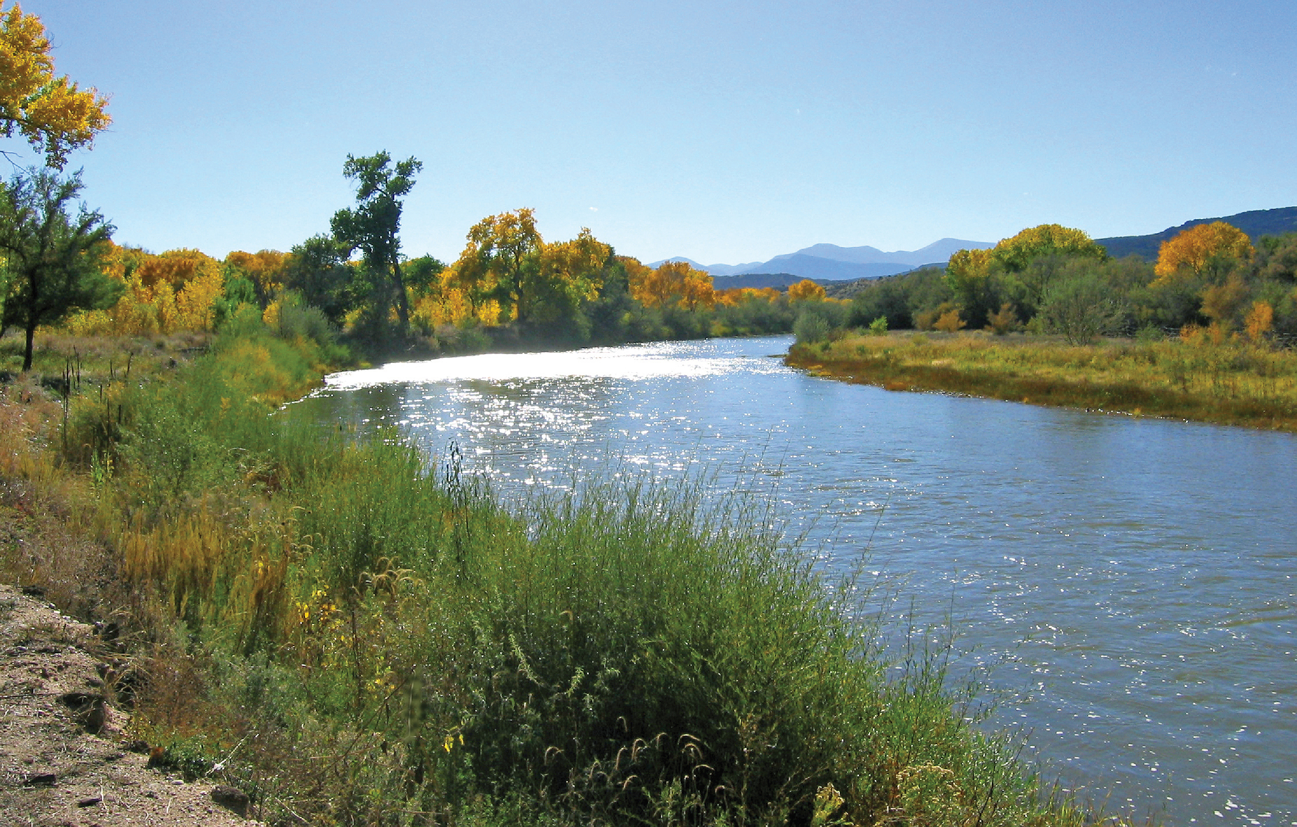

Acuático – El agua cubre 75% de la superficie de la Tierra. Hay dos tipos de biomas acuáticos: agua fresca y agua salada. El agua fresca llena los ríos, lagos, estanques y otras áreas de tierra adentro. El área por la orilla del agua puede ser lodoso, arenoso, pedregoso, o puede tener muchas plantas. Los animales se adaptan al hábitat acuático al moverse por el agua y a veces al respirar en el agua. Algunos animales que viven en biomas acuáticos son peces, insectos, tortugas, ranas, caracoles, y diferente tipos de pájaros. Muchos otros animales llegan a los biomas acuáticos porque es una fuente de agua.

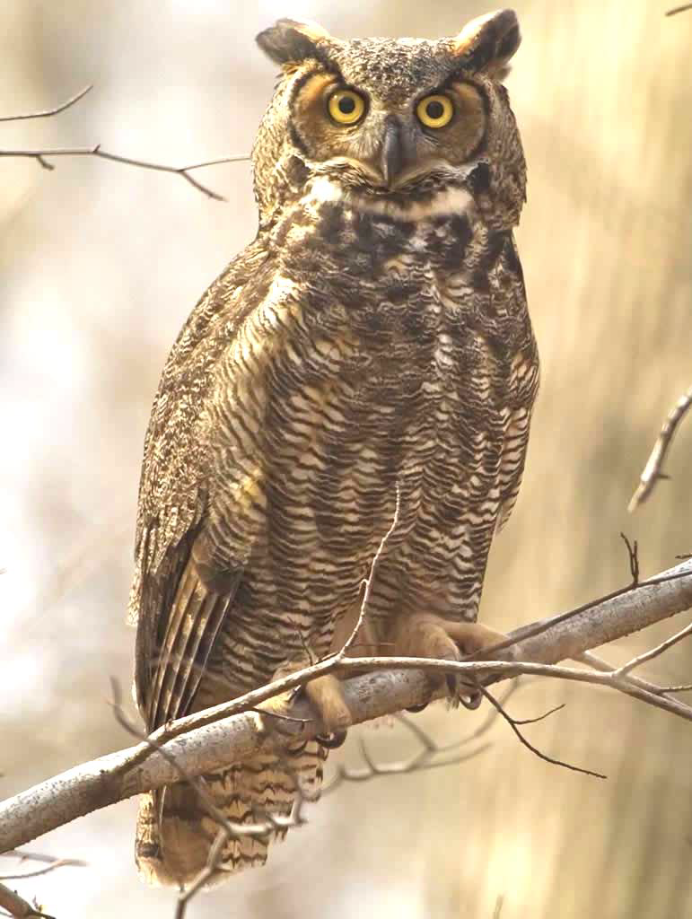  Búho Cornudo | 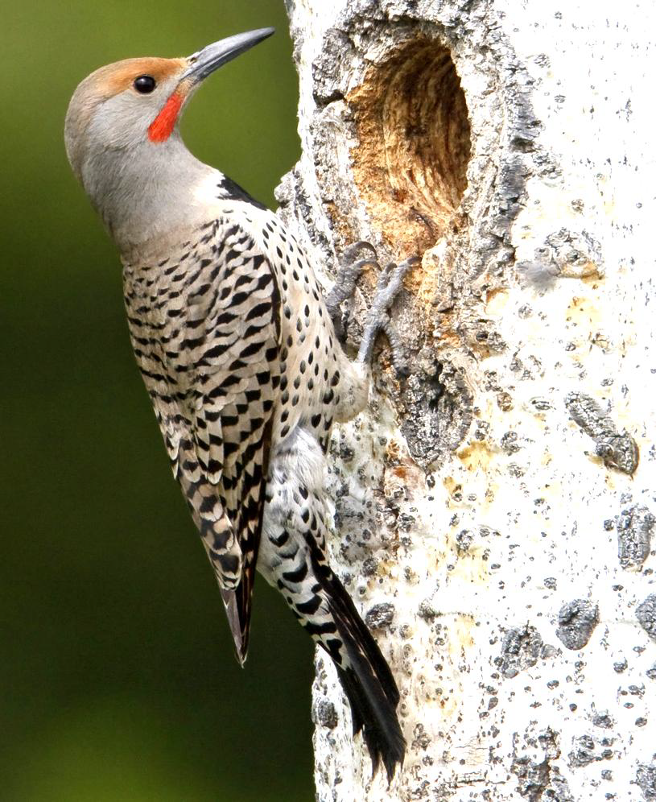  Carpintero de Pechera Común
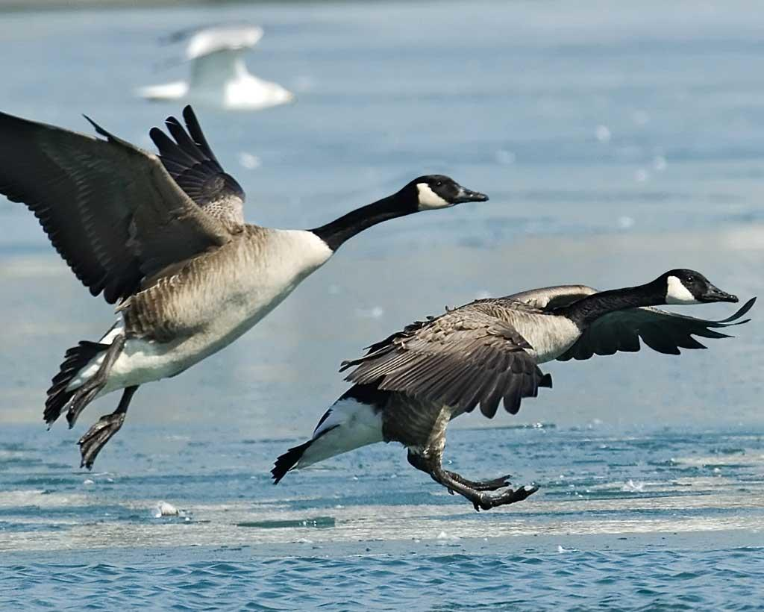  Ganso Canadiense Mayor | 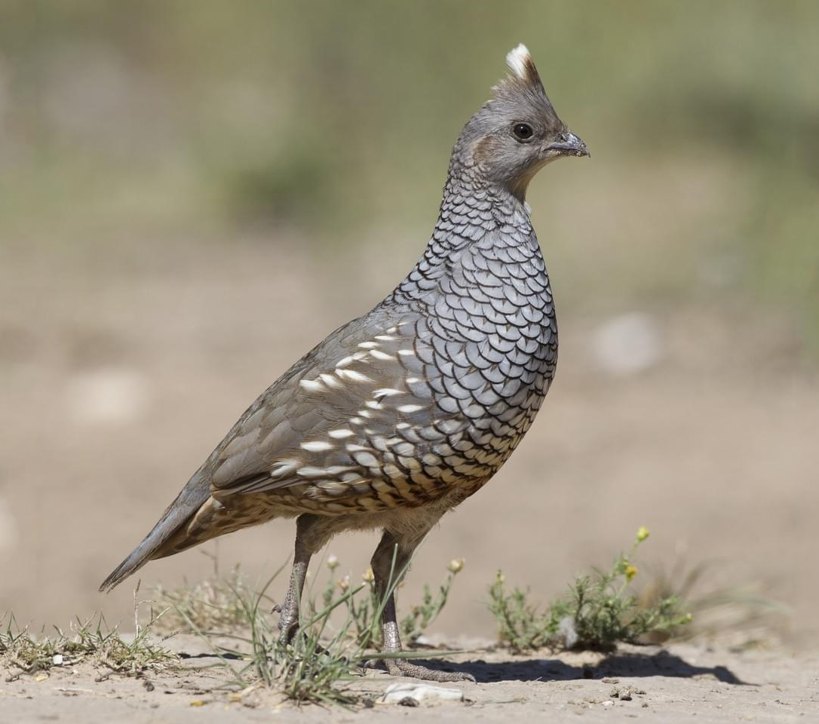  Codorniz Escamosa

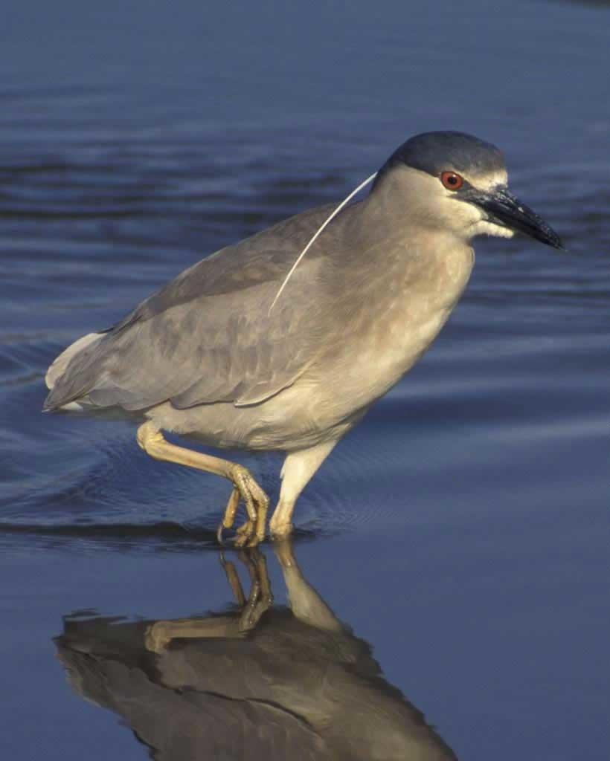  Garza Nocturna Corona Negra | 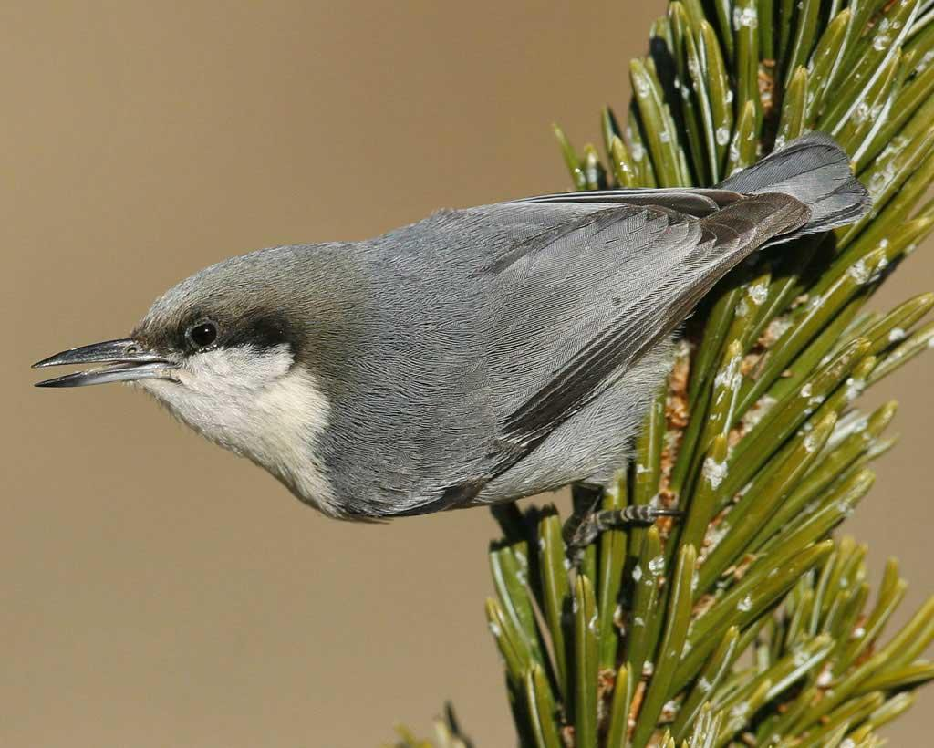  Bajapalos Enano
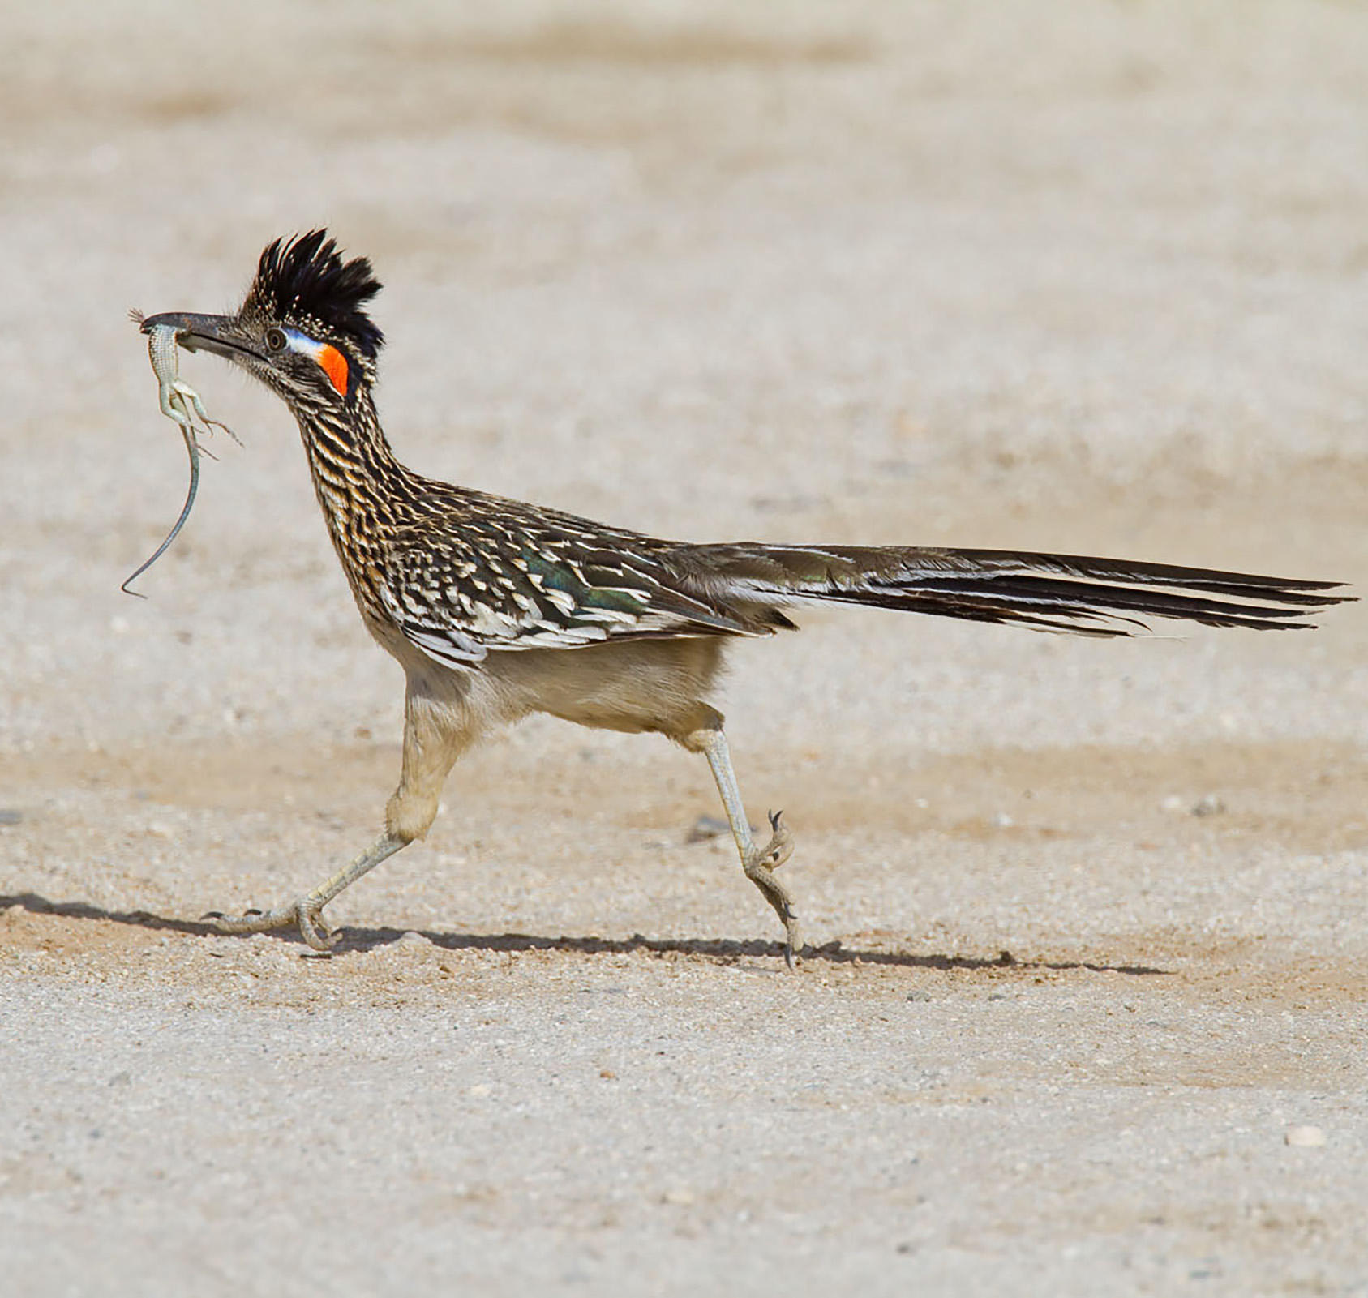  Correcaminos Norteño | 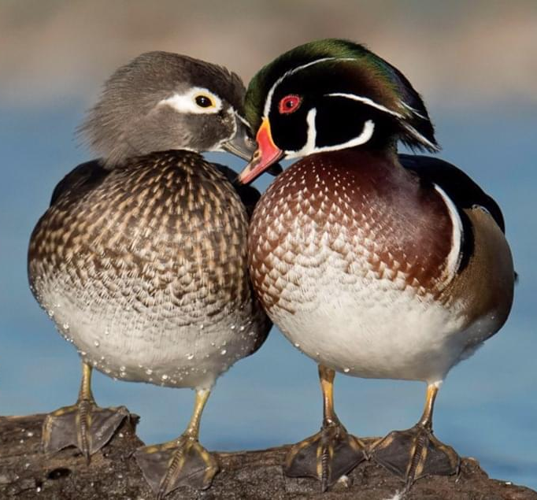  Pato Arcoíris

